НАБОР В СЕРТИФИЦИРОВАННЫЕ ГРУППЫ ЛИЧНОЙ ТЕРАПИИ С ПОДТВЕРЖДЕНИЕМ ПРОХОЖДЕНИЯ ЧАСОВ ЛИЧНОЙ ТЕРАПИИ !

ONLINE

Ведущая: Макарова Галина Анатольевна - кандидат психологических наук, профессор международной академии транзактного анализа (ITAA). Психотерапевт единого реестра профессиональных психотерапевтов Европы (EAP), награждена почётным европейским сертификатом по консультированию. Руководитель модальности Транзактный Анализ Восточная Версия в ОППЛ. Личный терапевт и супервизор ППЛ международного уровня. Семейный медиатор (Флорентийская школа системной семейной психотерапии и медиации, Италия).
Формат проведения: Группа до 10 человек. Встречи группы 1 раз в неделю. Продолжительность 135 минут. Стоимость встречи: 2500 рублей. Объем курса: 53 часа.
День проведения – понедельник. (точное время будет установлено при наборе с учетом временных поясов участников).
Предварительный старт: Январь 2019 года.
Контактные данные: makarovaga@gmail.com +7 925 5024275

ONLINE

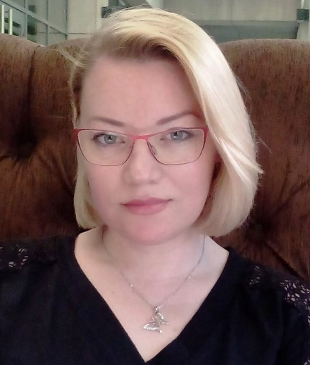
Ведущая: Татаренкова Надежда Владимировна - сертифицированный психотерапевт по методу символдрамы, семейный психолог, кандидат в личные терапевты ППЛ, действительный член ОППЛ, член ИРСГП (институт развития символдрамы и глубинной психологии).
Формат проведения: онлайн
Предварительный старт: вторая половина января 2019 г.
Контактные данные: Nadin071@gmail.com

ONLINE
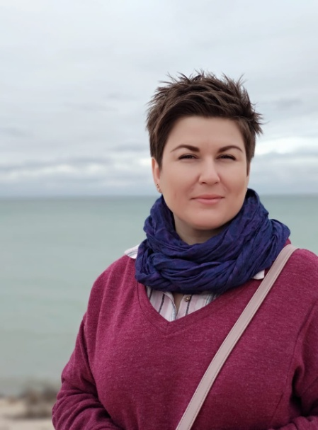
Ведущая: Елена Шевелёва
Формат проведения: онлайн
Запуск в феврале 2019 г. (ориентировочно 07.02.19). Январь - собеседование на участие в группе (собеседование бесплатное, по предварительной записи). Кол-во часов: 50. 1 раз в неделю, сессия 2 часа. День - четверг (точное время будет согласовано)
Стоимость: 2000 руб. сессия.
Контакты: shelen777@mail.ru, WA +7 777 239 01 11
Ведущая: Елена Шевелёва
Супервизионная группа адвайзинга для Личных терапевтов –
Формат проведения: онлайн
Запуск в феврале 2019 г. Январь - формирование группы.
1 раз в месяц, 2 часа (по понедельникам второй недели месяца, 17:00 по МСК)
Стоимость: 2000 руб встреча.
Контакты: shelen777@mail.ru, WA +7 777 239 01 11

ONLINE
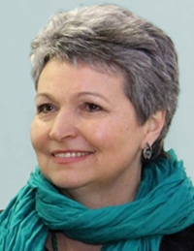
Ведущая: Лаврова Нина Михайловна: личный терапевт-адвайзер ППЛ, председатель Наблюдательного совета СРО Национальная Ассоциация «Союз психотерапевтов и психологов», психотерапевт Европейского реестра психотерапевтов Европы , член Центрального совета ППЛ, руководитель комитета по медиации ППЛ, руководитель модальности Системная семейная психотерапия восточная версия, генеральный директор ЦСКО «Synergia , преподаватель международного уровня ППЛ, аккредитованный супервизор ППЛ, системный семейный психотерапевт, профессиональный медиатор, автор книг «Семейная терапия: от простого к сложному», «Семейные проблемы в системном аспекте», «Конфликты и карта медиации», «Медиация: принятие ответственных решений», автор патента «Способ диагностики семейного кризиса и последующей коррекции системных связей членов кризисной семьи» RU-2268648 С2.
Формат проведения: онлайн
Время проведения групповой супервизии – 150 минут. Групповая супервизия проводится один раз в месяц по понедельникам (время проведения согласовывается с участниками с учетом часовых поясов). Количество участников до 10 человек.
Старт программы 11 февраля 2019.
Стоимость участия – 3000 рублей.
Тел. +79219526710
vasilylavrov@yandex.ru
ninalarova250@gmail.com
skype: ninalavr1

ИРКУТСК
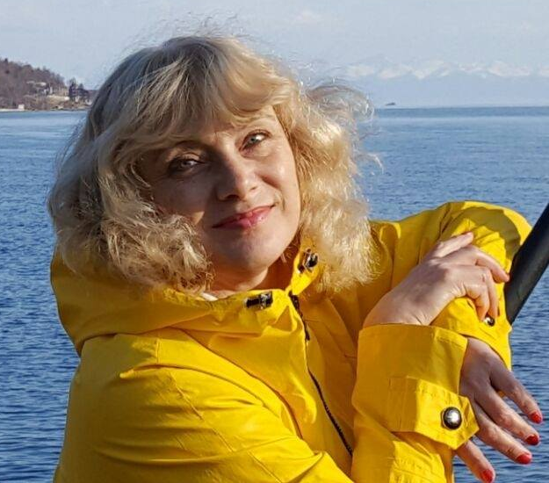
Ведущая: Ирина Юрьевна Византийская, руководитель Восточно-Сибирского регионального отделения ОППЛ, врач, психолог, аккредитованный личный терапевт ППЛ.
Формат проведения: Очная группа личной терапии, 2 раза в месяц, в Иркутске, по адресу: Цимлянская 3-а, "Центр психотерапии и мануальной медицины".
Контактные данные: запись и предварительные контакты по эл.адресу: oppl-baikal@yandex.ru,
тел. +79025615765 или +79149019115

МОСКВА

Ведущая: Макарова Галина Анатольевна - кандидат психологических наук, профессор международной академии транзактного анализа (ITAA). Психотерапевт единого реестра профессиональных психотерапевтов Европы (EAP), награждена почётным европейским сертификатом по консультированию. Руководитель модальности Транзактный Анализ Восточная Версия в ОППЛ. Личный терапевт и супервизор ППЛ международного уровня. Семейный медиатор (Флорентийская школа системной семейной психотерапии и медиации, Италия)
Формат проведения: Группа до 10 человек. Встречи группы 1 раз в неделю по 3 часа в районе метро Смоленская.
Стоимость встречи: 4000 рублей. Объем курса: 50 часов.
Набор в две группы: среда с 19:00 – 22:00, пятница с 11 до 16 (точное время будет установлено при наборе).
Предварительный старт: Февраль 2019 года.
Контактные данные: makarovaga@gmail.com +7 925 5024275

МОСКВА
Ведущая: Прокошина Светлана Евгеньевна - Действительный член Профессиональной Психотерапевтической Лиги, сертифицированный психолог по направлениям групповая и индивидуальная (немедицинская) психотерапия, психологическая коррекция, психодиагностика.
Формат проведения: Группа до 10 человек. Встречи группы 1 раз в неделю по 3 часа в районе метро Третьяковская, Новокузнецкая.
Набор производится в 3 группы: вторник 13-16 часов, пятница 10-13 часов, суббота 16-19 часов. Стоимость встречи: 2000 рублей. Объем курса: 50 часов.
Предварительный старт: Дата начала занятий будет объявлена после первичного набора.
Контактные данные: тел +79854308805, почта prockoshina.svetlana@yandex.ru

МОСКВА
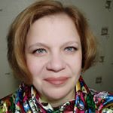
Ведущая: Егорова Светлана Александровна - практикующий психолог, сертифицированный психотерапевт по методу позитивной психодинамической психотерапии, клинический психолог, мастер стратегического консультирования, кандидат в личные терапевты ОППЛ, действительный член Профессиональной Психотерапевтической Лиги, член Всемирной Ассоциации Позитивной Психотерапии (WAPP), действительный член МОО СРС КИП.
Формат проведения: Очная группа до 8 человек.
Встречи группы 2 раза в месяц по 3 академических часа в районе метро Кропоткинская. День проведения – воскресенье с 12 до 18 (точное время будет установлено при наборе). Объем курса: 50 часов.
Предварительный старт: по мере набора группы, ориентировочно – февраль 2019 г.
Контактные данные: scarlet-2@mail.ru, тел. +7 (915) 2822863.

МОСКВА

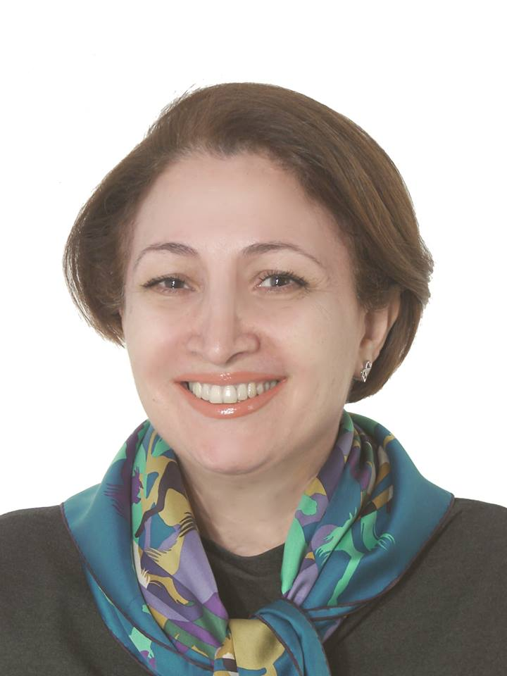
Ведущая: Анжела Альбертовна Авагимян.
Старший преподаватель ФГАОУ ВО "Первый МГМУ им. И.М. Сеченова"
Минздрава России (Сеченовский Университет),
медицинский психолог Психиатрической Клинической Больницы №1 им. Н.А. Алексеева ДЗМ,
сертифицированный психолог-консультант
(сертификат Общероссийской Профессиональной Психотерапевтической Лиги (ОППЛ)
и Института психосоматики и психотерапии г. Потсдам, Германия),
сертифицированный личный терапевт международного уровня,
действительный член ОППЛ,
преподаватель международного уровня ОППЛ
Формат проведения: группа до 10 человек. Встречи два раза в месяц по 4 ак.часа в психологическом центре "Мастерская жизни" по адресу: ул. Мясницкая, 46, стр. 2 (2 минуты от метро Красные ворота)
По понедельникам: 4 и 18 февраля, 4 и 18 марта, 1 и 15 апреля, 6 и 20 мая, 3 и 17 июня
Объем курса: 50 часов
Стоимость встречи: 3000 р.
Контактные данные: +79031279651, avagimyan_anzhela@mail.ru

КРЫМ, СЕВАСТОПОЛЬ
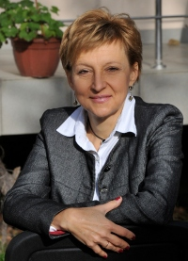
Ведущая: Зезюлинская Инна Алексеевна: семейный системный психотерапевт, арт- терапевт, медиатор,действительный член ОППЛ, руководитель Крымского регионального отделения ОППЛ, преподаватель ОППЛ национального уровня, аккредитованный супервизор и личный терапевт- адвайзер ОППЛ, член наблюдательного совета СРО. Руководитель Центра прикладной психологии «Гармония», арт-мастерской «Краски души». Преподаватель института практической психологии «Иматон» СПб. Доцент, обучающий психотерапевт МО КПО (Россия, Германия),автор МАК «Гармония» и практического курса интуитивной живописи «Интуитивная живопись, как творческий метод самопознания и развития».
Формат проведения: очная группа по 10 человек.
Встречи группы: 1 раз в неделю по 3 часа.
Объем курса: 50 часов.
Встречи группы: 2 раза в месяц. Курс личной терапии поддерживается сертификатами ОППЛ, признаваемыми Европейской Ассоциацией Психотерапии, Азиатской Федерацией Психотерапии, Всемирным Советом Психотерапии.
Предварительный старт: Март 2019 года.
Место проведения: г. Севастополь. ПОР 38/12, Центр прикладной психологии «Гармония».
Контактные данные: http://psiholog.sebastopol.ua/about.htmpalgold@mail.ru
+7 (978)852-74-03

Курс личной терапии поддерживается сертификатами ОППЛ, признаваемыми большинством профессиональных ассоциаций стран СНГ, Европейской Ассоциацией Психотерапии, Азиатской Федерацией Психотерапии, Всемирным Советом Психотерапии.

Для участия в группе необходимо пройти первичное интервью. Прохождение первичного интервью бесплатно и не дает гарантии участия в группе.

